Өскемен қаласының шалғайдағы елді мекендерде тұратын балаларды жалпы білім беретін мектептерге тасымалдаудың схемалары мен тәртібін бекіту туралы
Шығыс Қазақстан облысы Өскемен қаласы әкімдігінің 2015 жылғы 09 сәуірдегі N 10643 қаулысы. Шығыс Қазақстан облысының Әділет департаментінде 2015 жылғы 12 мамырда № 3930 болып тіркелді
Ескерту. Қаулының тақырыбы жаңа редакцияда - Шығыс Қазақстан облысы Өскемен қаласы әкімдігінің 27.05.2024 № 1858 қаулысымен (алғашқы ресми жарияланған күнінен кейін күнтізбелік он күн өткен соң қолданысқа енгізіледі).
РҚАО-ның ескертпесі.
Құжаттың мәтінінде түпнұсқаның пунктуациясы мен орфографиясы сақталған.
Қазақстан Республикасының 2003 жылғы 4 шілдедегі "Автомобиль көлігі туралы" Заңының 14-бабының 3-тармағының 3-1) тармақшасына сәйкес, Өскемен қаласының әкімдігі ҚАУЛЫ ЕТЕДІ:
1. Осы қаулыға 1, 1-1, 1-2, 1-3, 1-4, 2-қосымшаларға сәйкес Өскемен қаласының шалғайдағы елді мекендерінде тұратын балаларды жалпы білім беретін мектептерге тасымалдаудың схемалары мен тәртібі бекітілсін.
Ескерту. 1-тармақ жаңа редакцияда - Шығыс Қазақстан облысы Өскемен қаласы әкімдігінің 27.05.2024 № 1858 қаулысымен (алғашқы ресми жарияланған күнінен кейін күнтізбелік он күн өткен соң қолданысқа енгізіледі).
2. Осы қаулы оның алғашқы ресми жарияланған күнінен кейін күнтізбелік он күн өткен соң қолданысқа енгізіледі.
Өскемен қаласының әкімі | Т. Қасымжанов
Өскемен қаласы әкімдігінің
2015 жылғы 09 сәуірдегі
№ 10643 қаулысына
1-қосымша
Өскемен қаласының шалғайдағы елді мекендерде тұратын балаларды Шығыс Қазақстан облысы білім басқармасы Өскемен қаласы бойынша білім беру бөлімінің "№ 18 орта мектебі" коммуналдық мемлекеттік мекемесіне тасымалдау схемасы
Ескерту. 1-қосымша жаңа редакцияда - Шығыс Қазақстан облысы Өскемен қаласы әкімдігінің 27.05.2024 № 1858 қаулысымен (алғашқы ресми жарияланған күнінен кейін күнтізбелік он күн өткен соң қолданысқа енгізіледі).

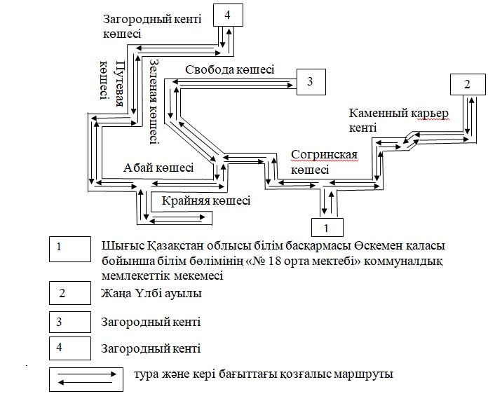

Өскемен қаласы әкімдігінің
2015 жылғы 09 сәуірдегі
№ 10643 қаулысына
1-1-қосымша
Өскемен қаласының шалғайдағы елді мекендерде тұратын балаларды Шығыс Қазақстан облысы білім басқармасы Өскемен қаласы бойынша білім беру бөлімінің "Ахмер орта мектебі" коммуналдық мемлекеттік мекемесіне тасымалдау схемасы
Ескерту. Қаулы 1-1-қосымшамен толықтырылды - Шығыс Қазақстан облысы Өскемен қаласы әкімдігінің 27.05.2024 № 1858 қаулысымен (алғашқы ресми жарияланған күнінен кейін күнтізбелік он күн өткен соң қолданысқа енгізіледі).

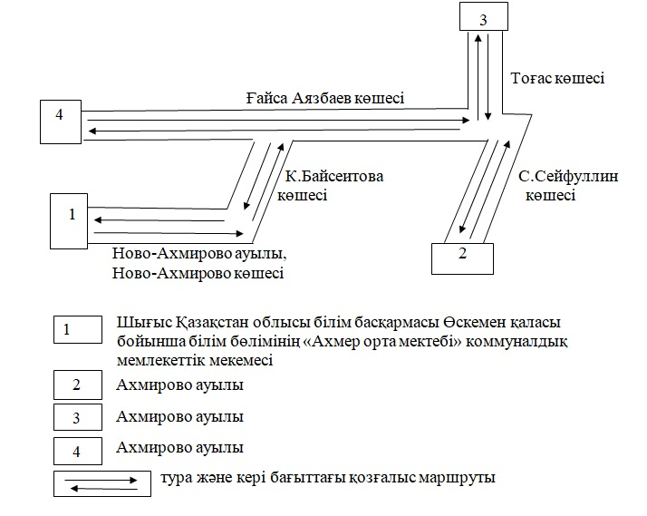

Өскемен қаласы әкімдігінің
2015 жылғы 09 сәуірдегі
№ 10643 қаулысына
1-2-қосымша
Өскемен қаласының шалғайдағы елді мекендерде тұратын балаларды Шығыс Қазақстан облысы білім басқармасы Өскемен қаласы бойынша білім беру бөлімінің "Абай атындағы № 33 орта мектебі" коммуналдық мемлекеттік мекемесіне тасымалдау схемасы
Ескерту. Қаулы 1-2-қосымшамен толықтырылды - Шығыс Қазақстан облысы Өскемен қаласы әкімдігінің 27.05.2024 № 1858 қаулысымен (алғашқы ресми жарияланған күнінен кейін күнтізбелік он күн өткен соң қолданысқа енгізіледі).

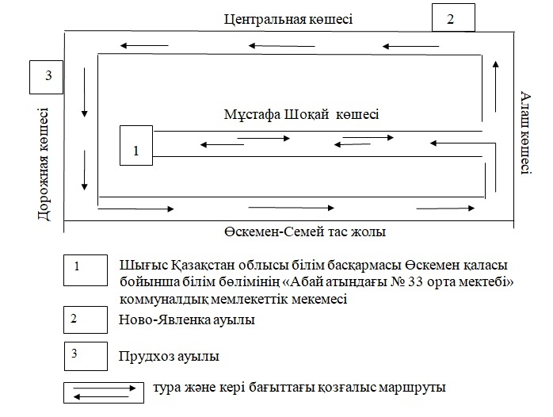

Өскемен қаласы әкімдігінің
2015 жылғы 09 сәуірдегі
№ 10643 қаулысына
1-3-қосымша
Өскемен қаласының шалғайдағы елді мекендерде тұратын балаларды Шығыс Қазақстан облысы білім басқармасы Өскемен қаласы бойынша білім беру бөлімінің "№ 42 орта мектебі" коммуналдық мемлекеттік мекемесіне тасымалдау схемасы
Ескерту. Қаулы 1-3-қосымшамен толықтырылды - Шығыс Қазақстан облысы Өскемен қаласы әкімдігінің 27.05.2024 № 1858 қаулысымен (алғашқы ресми жарияланған күнінен кейін күнтізбелік он күн өткен соң қолданысқа енгізіледі).

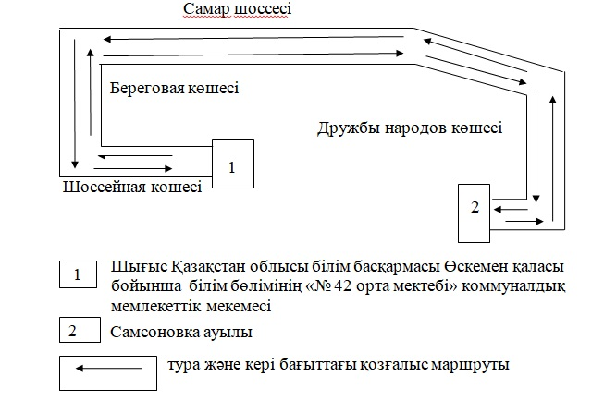

Өскемен қаласы әкімдігінің
2015 жылғы 09 сәуірдегі
№ 10643 қаулысына
1-4-қосымша
Өскемен қаласының шалғайдағы елді мекендерде тұратын балаларды Шығыс Қазақстан облысы білім басқармасы Өскемен қаласы бойынша білім беру бөлімінің "№ 49 жалпы білім беретін мектебі" коммуналдық мемлекеттік мекемесіне тасымалдау схемасы
Ескерту. Қаулы 1-4-қосымшамен толықтырылды - Шығыс Қазақстан облысы Өскемен қаласы әкімдігінің 27.05.2024 № 1858 қаулысымен (алғашқы ресми жарияланған күнінен кейін күнтізбелік он күн өткен соң қолданысқа енгізіледі).

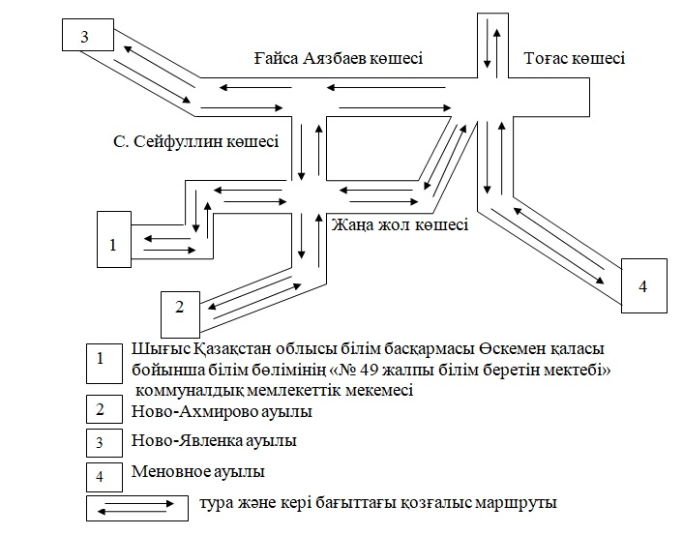

Өскемен қаласы әкімдігінің
2015 жылғы " 09 " 04
№ 10643 қаулысына
2 қосымша
Өскемен қаласының шалғайдағы елді мекендерде тұратын балаларды жалпы білім беретін мектептерге тасымалдаудың тәртібі 1. Балаларды тасымалдау тәртібі
1. Балаларды тасымалдау жолаушылар мен багажды автомобиль көлігімен тасымалдау заңнамасының талаптарына сәйкес жабдықталған автобустармен, шағын автобустармен жүзеге асырылады.
2. Балаларды тасымалдаушы (бұдан әрі – Тасымалдаушы) жолаушылар мен багажды тасымалдауға заңнаманың талаптарын сақтаумен өзіне тиесілі автобустарды тасымалдау үшін пайдаланатын білім беру ұйымы болып табылады.
3. Тасымалдаушы тасымалдауды орындау алдында бұйрықпен бала-лардың тасымалдауын ұйымдастыру туралы шешімді ресімдейді, онда жүргізушінің, еріп жүрушілердің міндеттерін, жүру маршрутын және бала-лардың қауіпсіздігін қамтамасыз ету жөніндегі іс-шаралар регламенттелінеді.
4. Тасымалдау қауiпсiздiгiне қатер төндiретiн жол және метеорологиялық жағдайлардың қолайсыз өзгеруi кезiнде, автобустардың қозғалысын уақытша тоқтату туралы қолданыстағы нормативтiк құжаттарда көзделген жағдайда Тасымалдаушы рейстi алып тастауға және бұл туралы тасымалданатын балаларға дереу хабарлауға тиiс.
5. Жол жағдайларының қолайсыз өзгеруi кезiнде, басқа жағдайлар кезiнде (қозғалысқа шек қою, уақытша кедергiлердiң көрiнуi, бұл жағдайда жүргiзушi кестеге сәйкес жылдамдықты жоғарылатпай жүре алмайды), кесте жылдамдықты төмендету жағына (қозғалыс уақыттарының артуына) түзетiлген болуы тиiс.
6. Тасымалдаушы балаларды тасымалдайтын әрбiр автобусқа өз қызметкерлерінің санынан алғашқы дәрiгерлiк көмек көрсету әдiстерi бойынша дайындықтан және балаларды автобуспен тасымалдау кезінде қауiпсiздiгiн қамтамасыз ету бойынша арнайы нұсқамадан өткен жауапты еріп жүруші адамдарды белгiлейдi.
7. Нұсқаманы жол қозғалысы қауiпсiздiгiн қамтамасыз етуге жауапты адам жүргізеді.
8. Балаларды тасымалдау үшін Қазақстан Республикасының заңнамалық талаптарына жауап беретін жүргізушілерге рұқсат беріледі.
9. Балаларды тасымалдау кезiнде автобустың жүргiзушiсiне мыналарға жол берілмейді:
1) сағатына 60 км артық жылдамдықпен жүруге;
2) жүру маршрутын өзгертуге;
3) балалар бар автобус салонында қол жүгi мен балалардың жеке заттарынан басқа кез келген жүктi, багажды немесе мүкәммалды тасымалдауға;
4) автобуста балалар болған кезiнде, соның iшiнде балаларды отырғызу және түсiру кезiнде автобус салонынан шығуға;
5) автобуспен артқа қарай қозғалысты жүзеге асыруға;
6) егер ол көлiк құралының өздiгiнен қозғалуын немесе оны жүргiзушi жоқ болғанда пайдалануын болдырмау шараларын қолданбаса, өз орнын тастап кетуге немесе көлiк құралын қалдыруға.
10. Ерiп жүрушi отырғызу (түсiру) аяқталғаны туралы хабар бергеннен және автобус есiктерi толық жабылғаннан кейiн жүргiзушiге отырғызу (түсiру) орнынан автобус қозғалысын бастауға рұқсат етiледi.
11. Көлiк құралы жақындаған кезде ерiп жүрушiлер балалардың оныҺң алдынан шығуына және жүру бөлiгiнде болуына жол бермейдi.
12. Ерiп жүрушiлер балаларды отырғызу орнына ұйымдасқан тәртiпте (кiшi балаларды – екi-екiден сапқа тұрғызып) жеткiзедi. Отырғызу автобустың алдыңғы есiгi арқылы жүргiзiледi.
13. Ерiп жүрушiлер автобусқа отырғызу және одан түсiру, автобус қозғалысы кезiнде және аялдау уақытында балалар арасында тиiстi тәртiптi қамтамасыз етеді.
14. Балаларды автобусқа отырғызу ерiп жүрушiлердің басшылығымен және жүргiзушiнiң бақылауымен автобус толық тоқтағаннан кейiн отырғызу алаңында жүргiзiледi.
15. Сапар кезiнде ерiп жүрушiлер балалардың:
1) салонда тұруына және жүруiне;
2) есiктер мен терезелерге жантаюына;
3) жоғарғы сөрелерге ауыр және орнықсыз заттарды қоюына;
4) қол жүгiн өту жолдарына және кiреберiстегi (шыға берiстегi) алаңдарда орналастыруына;
5) терезе ойықтарынан бастарын шығаруына;
6) терезеден қоқысты және қандай болса да өзге заттарды тастауға;
7) жазатайым жағдайдың алдын алуға бағытталған жолаушылардың денсаулығы мен өмiрiне қауiп төндiретiн ахуал туралы хабарламалардан басқа жүргiзушiнi көлiк құралын басқарудан алаңдатуына;
8) жолаушылардың денсаулығы мен өмiрiне қауiп төндiрмейтiн жағдайларда авариялық жабдықтарды пайдалануына;
9) есiктердi ашуына;
10) төбелесуiне, итерiсуiне, қимыл ойындарын ойнауға жол бермейдi.
16. Тұрақтау (аялдау) кезiнде балаларды автобустан шығару алдыңғы есiк арқылы жүзеге асырылады. Автобустан бiрiншi болып ерiп жүрушi шығады. Тұрақтау (аялдау) кезiнде ерiп жүрушi автобустың алдыңғы бөлiгiнде тұруы және балалардың түсуiн және содан кейiн балалардың жолдың жүру бөлiгiне жүгiрiп шықпауын бақылау қажет.
17. Автобустан шыққанда әрбiр бала жеке заттарын бiр қолымен көтерiп, ал екiншi қолымен баспалдақтардан түскенде тұтқадан ұстауы тиiс. Тепе-теңдiктi жоғалтпау және өзге жолаушыларды жарақаттандырмау үшiн иықпен көтерiп жүретiн рюкзактар мен сөмкелердi оқушылар иықтан шешiп, қолдарына алулары тиiс.
18. Түсiрген кезде ерiп жүрушiлер балалардың:
1) есiкке қарай қозғалғанда төбелесуiне, итерiсуiне;
2) баспалдақтардан секiруiне;
3) көлiк құралын жолдың жүргiншi бөлiгiнен айналып өтуiне, оған шығуына;
4) жүргiншi бөлiктiң маңында қимыл ойындар ойнауына жол бермейдi.
19. Түсiргеннен кейiн ерiп жүрушiлер:
1) жеткiзу орнына келген балаларды санап шығады;
2) ұйымдасқан түрде оларды түсiру орнынан және автобустардың тұрақтау алаңшаларынан ерiп жүреді.
2. Қорытынды ережелер
20. Қаланың шалғайдағы елді мекендерінде тұратын балаларды жалпы білім беретін мектептерге тасымалдау бойынша осы тәртіппен реттелмеген қатынастар Қазақстан Республикасының қолданыстағы заңнамасына сәйкес реттеледі.

© 2012. Қазақстан Республикасы Әділет министрлігінің «Қазақстан Республикасының Заңнама және құқықтық ақпарат институты» ШЖҚ РМК

